**Chapter 6**

**Stock Valuation, cont.**

**1.**

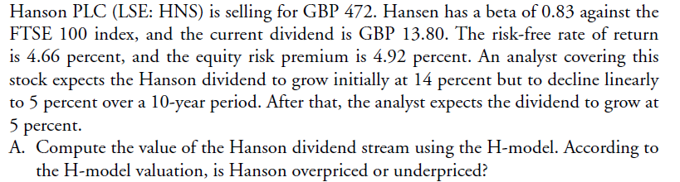

**2.**



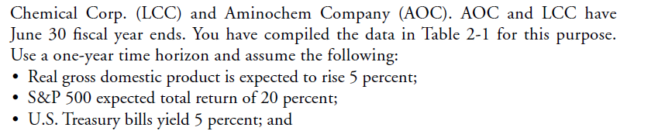

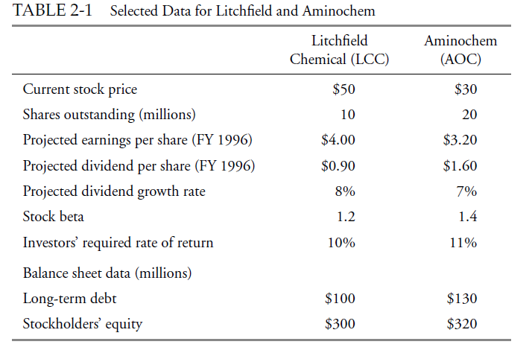

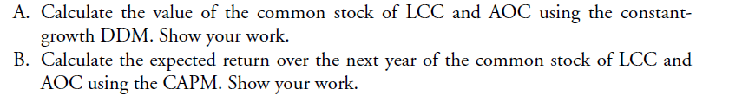



**3.**

